Методические материалы для школ

ГБУ «Научный центр безопасности жизнедеятельности»

По вопросам приобретения книг обращайтесь по

тел. (843) 5333-776

e-mail: guncbgd@mail.ru

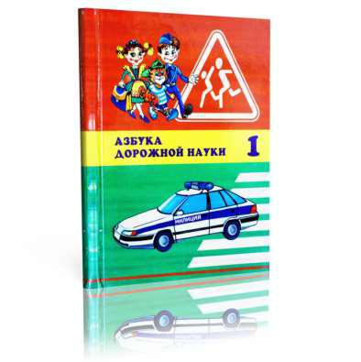

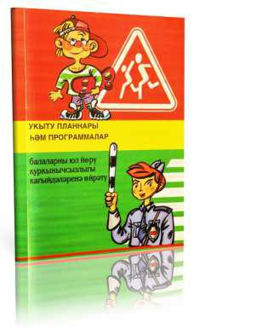

Азбука дорожной науки: Учеб. пособие для 1 кл. нач. шк. /Р.Н.Минниханов, И.А.Халиуллин, Ф.Ф.Харисов и др. – Казань: “Элодея”,1998. – 64 с.: ил. (с приложениями).

Учебное пособие предназначено для обучения учащихся 1-х классов городских и сельских школ правилам безопасного поведения на дорогах в курсе “Основы безопасности жизнедеятельсти”. Книга знакомит детей с историей транспорта, учит правилам поведения на дорогах и вблизи них, а также в общественном транспорте. Материал изложен в соответствии с региональным стандартом обучения детей правилам безопасного поведения на дорогах.

Шәһәр һәм авыл гомуми белем мәктәпләрендә балаларны юлларда үз-үзләрен хәвефсез тоту кагыйдәләренә өйрәтү: Укыту планы һәм программа./ Р.Н.Миңнеханов, И.А.Хәлиуллин редак-дә. – Казан: ДУ”БТКҮ”, 1997 ел. – 48 б.
“Шәһәр һәм авыл гомуми белем мәктәпләрендә балаларны юлларда үз-үзләрен юлларда хәвефсез тоту кагыйдәләренә өйрәтү” дигән брошюрада: Аңлатма; 1, 2, 3,4,5 класслар өчен тематик планнар һәм программалар; “1-5 классларда юл йөрүкагыйдәләренә өйрәтү диагностикалау”; Әдәбият, диа-кинофилҗмнар исемлеге тәкъдим ишелгән.

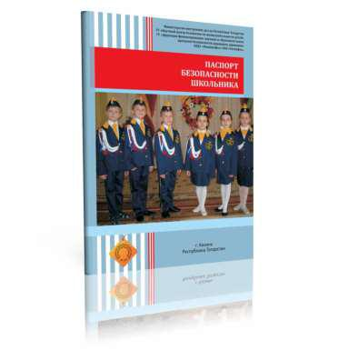

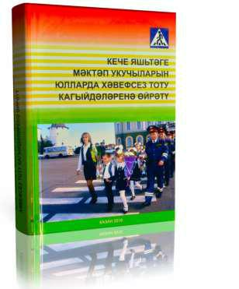

Паспорт безопасности школьника
Даёт рекомендации по соблюдению личной безопасности в чрезвычайной ситуации, по поведению в школе, на улице и дома, напоминает правила дорожного движения. Издан на русском и татарском языках.

Обучение младших школьников правилам безопасного поведения на дороге / Сост.: Р.Ш. Ахмадиева, С.А. Бикчантаева, М.Х. Валиев, Е.Е Воронина и др. / Под общей ред. Р.Н. Минниханова, Д.М. Мустафина. – Казань: ГУ «НЦ БЖД», 2009. – 464 с.

Данное пособие разработано с учетом нового федерального базисного учебного плана начального общего образования и предна-значено преподавателям и специалистам, занимающимся проблема-ми в области подготовки детей к безопасному поведению на дорогах. В пособии представлены учебно-методические и дидактические материалы, помогающие преподавателю подготовить и провести урок по правилам безопасного поведения на дороге.

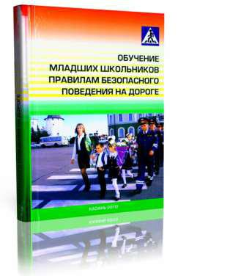

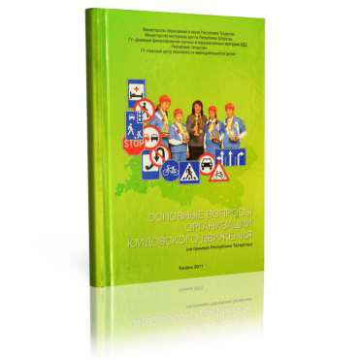

Кече яшьтәге мәктәп укучыларын юлларда хәвефсез тоту кагыйдәләренә өйрәтү / Төзүчеләр Р.Ш. Әхмәдиева, М.Х. Вәлиев, Е.Е. Воронина, А.Н. Сахаров, Т.Т. Федорова; Р.Н. Миннеханов, Д.М. Мостафин гомуми мөхәррирлегендә. [русчадан Хәкимҗанов Ф.С. тәрҗемәсе] – Казан: “Балаларның тормыш иминлеге фәнни үзәге” ДУ, 2009. – 464 б.

Бу әсбап башлангыч гомуми белем бирү буенча яңа федераль база уку планын күз уңында тотып язылды һәм балаларны юлларда хәвефсез тотуга әзерләү проблемалары өлкәсендә шөгыльләнгзн укытучылар һәм белгечләр өчен чыгарыла.

Основные вопросы организации юидовского движения (на примере
Республики Татарстан) / Р.Ш. Ахмадиева, Д.Р. Бикмухаметов,С.А. Бикчантаева, Л.А. Волкова, Е.Е. Воронина, И.И. Равилов / Под общей ред. Р.Н. Минниханова. – Казань: ГУ «НЦ БЖД», 2010. – 68 с.

Данное пособие предназначено тем, кто занимается подготовкой детей к безопасному поведению на дорогах в образовательных учреждениях, организует работу отрядов ЮИД.

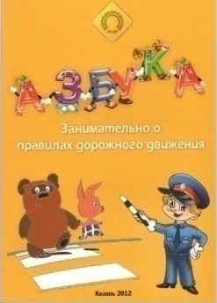

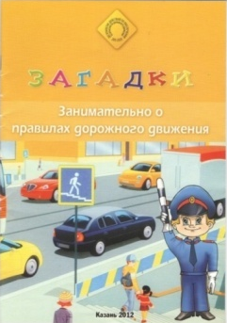

Занимательно о правилах дорожного движения: Азбука — Казань: ГУ «НЦБЖД», 2012. — 20 с. (Часть 1)
Книга подготовлена по материалам смотра-конкурса среди воспитателей и
дошкольных образовательных учреждений Республики Татарстан по профилактике детского дорожно-транспортного травматизма «Зеленый огонек». Данное издание предназначено для занятий с детьми дошкольного и младшего школьного возраста в процессе формирования навыков безопасного поведения
на дорогах.

Занимательно о правилах дорожного движения: Загадки — Казань: ГУ
«НЦБЖД», 2012. — 20 с. (Часть 2)
ISBN 978-5-85247-618-0
Книга подготовлена по материалам смотра-конкурса среди воспитателей и
дошкольных образовательных учреждений Республики Татарстан по профилактике детского дорожно-транспортного травматизма «Зеленый огонек».
Данное издание предназначено для занятий с детьми дошкольного и младше-
го школьного возраста в процессе формирования навыков безопасного поведения на дорогах.

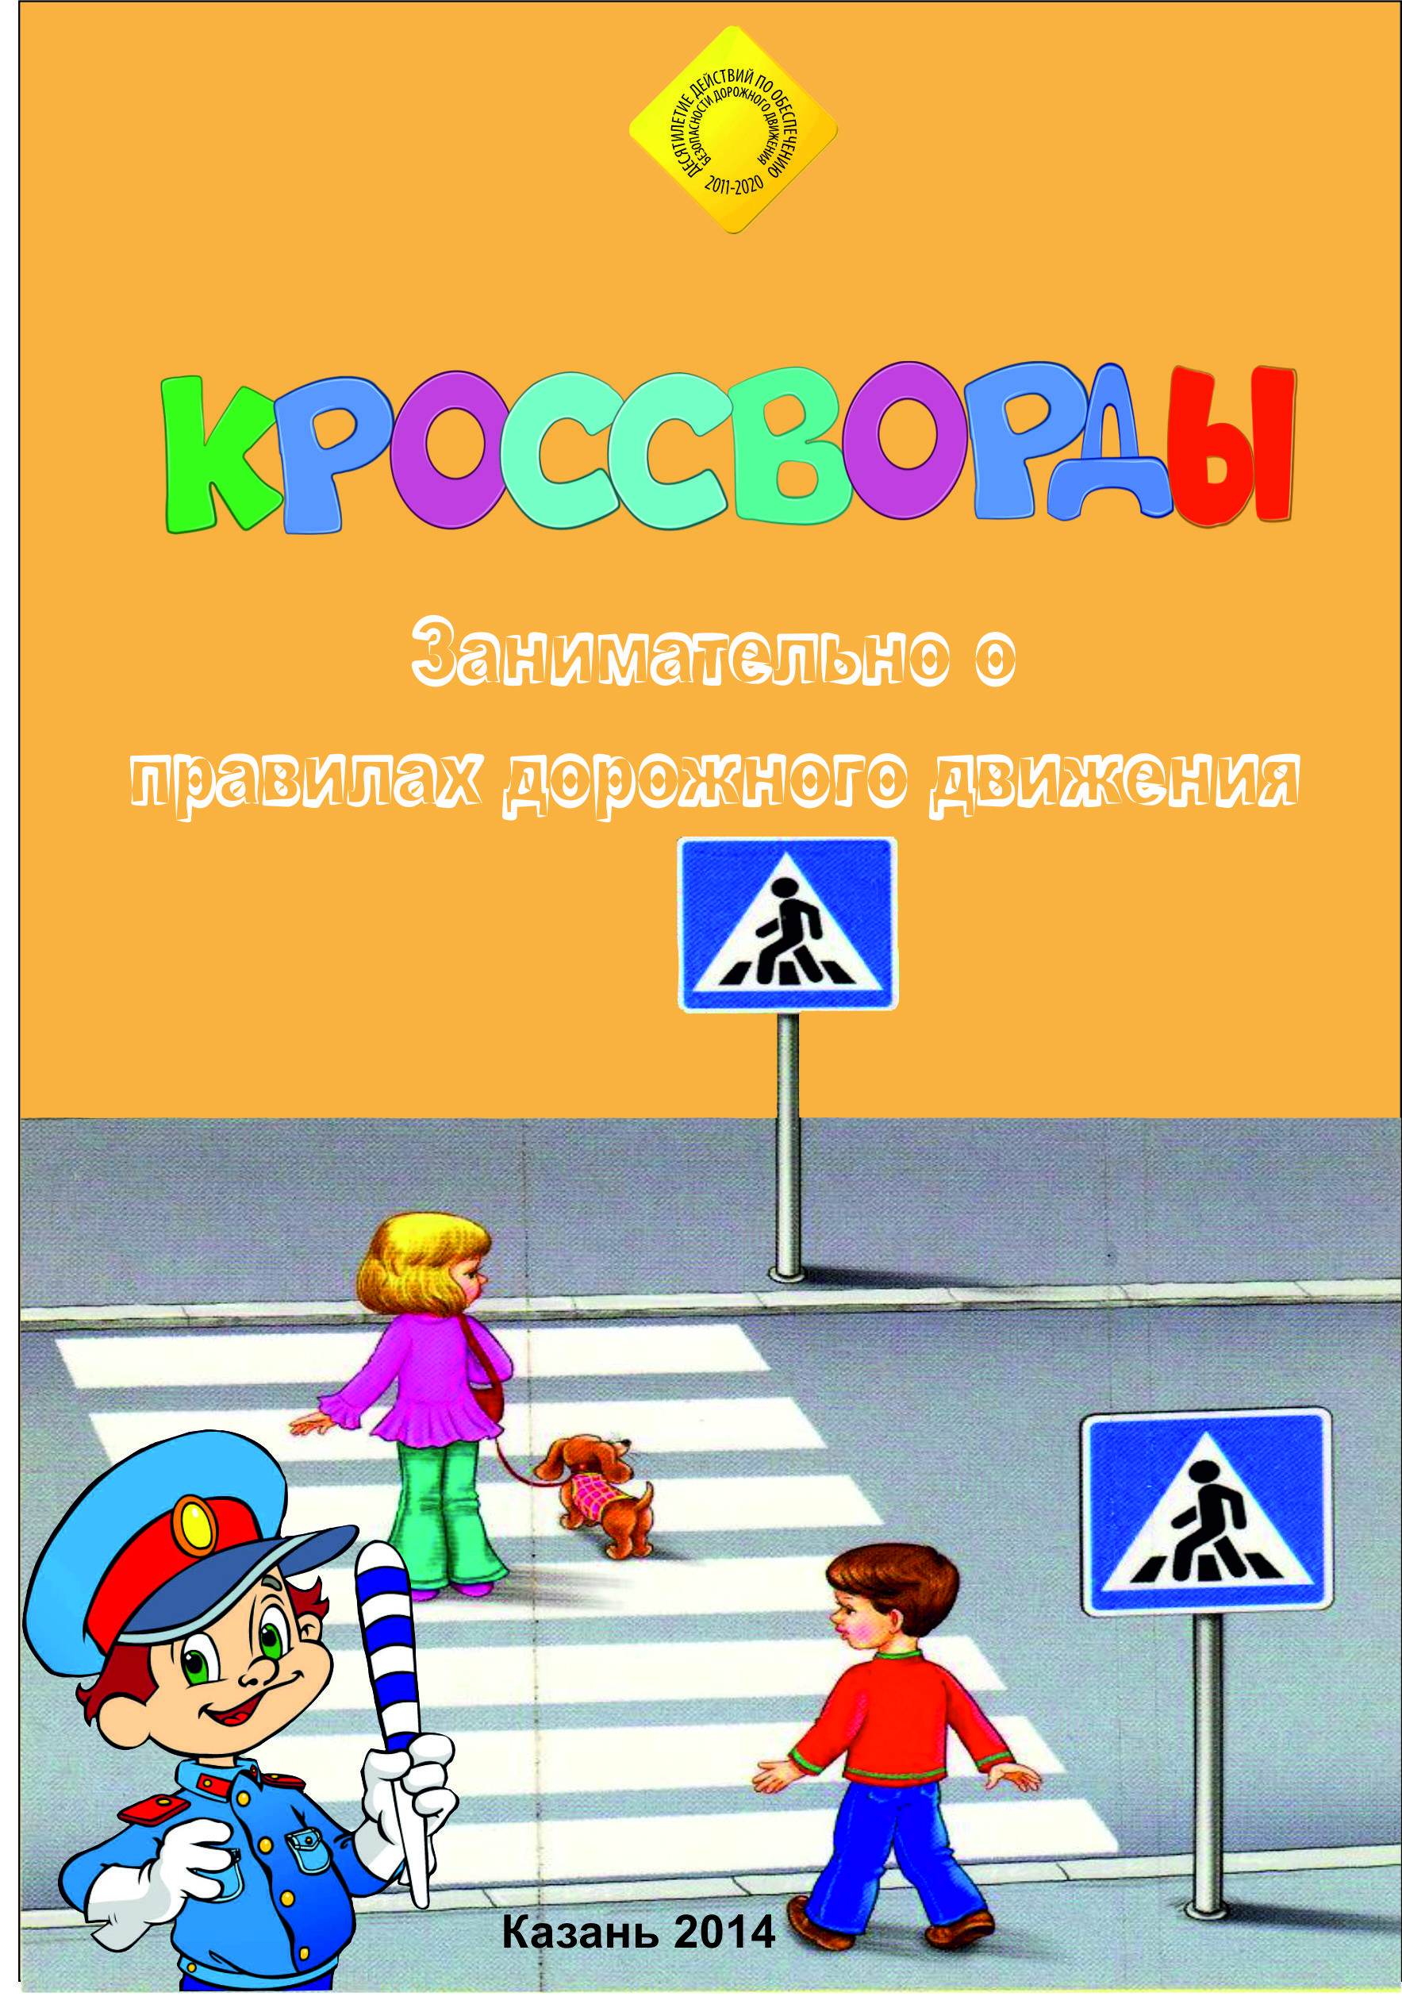

Обучение школьников правилам безопасного поведения на дороге (5-9 классы): Учебно-методическое пособие / Р.Ш. Ахмадиева, М.Г. Белугин, Е.Е. Воронина, Д.Д. Забиров и др. / Под общей ред. Р.Н. Минниханова, Д.М. Мустафина. – Казань: ГБУ«НЦБЖД», 2013. – 232 с.

Данное учебно-методическое пособие разработано в рамках Концепции обеспечения безопасности жизнедеятельности на дорогах в Республике Татарстан до 2020 г. и логически продолжает серию пособий «Обучение детей дошкольного возраста правилам безопасного поведения на дорогах», «Обучение младших школьников правилам безопасного поведения на дороге». Учебно-методическое пособие предназначено педагогам, студентам, аспирантам и всем специалистам, занимающимся вопросами безопасности жизнедеятельности на дорогах.

Занимательно о правилах дорожного движения: кроссворды. — Казань:
ГБУ «НЦБЖД», 2014. — 20 с. (Часть 3).
Книга подготовлена с использованием материалов смотра-конкурса среди воспитателей и дошкольных образовательных организаций Республики Татарстан по профилактике детского дорожно-транспортного травматизма «Зеленый
огонек». Издание предназначено для занятий с детьми младшего школьного возраста.

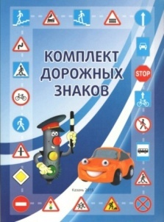

Комплект дорожных знаков / Авт.-сост. Р.Ш. Ахмадиева,
М.Х. Валиев, Е.Е. Воронина, В.Н. Попов, Л.Б. Шигин / Под общей ред.
Р.Н. Минниханова. – Казань: ГБУ «НЦБЖД», 2015. – 21 с.

Комплект дорожных знаков разработан к учебным пособиям по обучению безопасности жизнедеятельности в транспортной среде в дошкольных образовательных организациях и начальной школе. Комплект составлен в соответствии с разработанными, утвержденными и изданными учебными планами и программами; содержит систематизированный набор дорожных знаков, который дополняет практическую часть предложенных вниманию педагогов пособий.

Укучыларны үзлəрен юлларда хəвефсез тоту кагыйдəлəренə өйрəтү(5–9 сыйныфл ар): укыту-методик əсбап / Р .Ш. Əхмəдиева, М.Г. Белугин,Е.Е. Воронина, Д.Д. Зəбиров h.б. / Р .Н. Миңнеханов, Д.М. Мостафин гомумим ө х ə р р и р л е г е н д ə . [Русчадан пед.ф.к. М.Х. Вəлиев тəрҗ.; тəрҗемə редакторыфилол. ф.д. А.Ф. Гайнетдинова.]– Казан: Фолиант, 2015. – 232 б.
Əлеге əсбап «Татарстан Республикасы юлларында тормыш иминлеген тəэминитү Концепциясе (2020 елга кадəр)» кысаларында эшлəнде.
Əсбап педагогларга, студентларга, аспирантларга həм юлларда тормыш иминлеге мəсьəлəлəре белəн шөгыльлəнүче барлык белгечлəргə тəкъдим ителə.
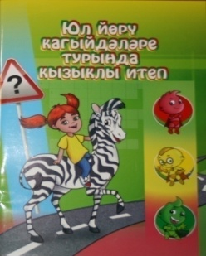

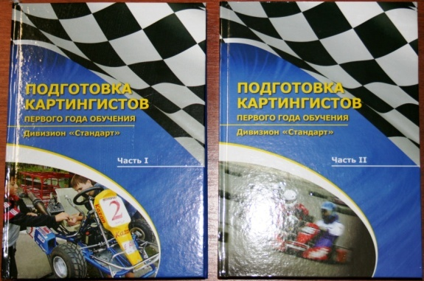

Юл йөрү кагыйдәләре турында кызыклы итеп: табышмаклар,башваткычлар: уку-укыту әсбабы / Төз.
С.Г. Галиева, Г.Ю. Демьянова. – Казан: Фолиант, 2015. – 32 б.
Әлеге китап Татарстан Республикасы юлларында балалар имгәнүен кисәтүгә багышланган «Яшел ут» бәйгесенә тәкъдим ителгән материаллардан файдаланып әзерләнде.
Мәктәпкәчә балаларда hәм кече яшьтәге мәктәп укучыларында юл йөрү кагыйдәләре турында беренчел белемнәр булдыруда куллану өчен тәкъдим ителә.

Подготовка картингистов первого года обучения: учебно-методическое пособие / сост.: В.Н. Попов, Е.Л. Шафранов, Р.Е. Шафранов; / под общ. ред. Р.Н. Минниханова, Р.Ш. Ахмадиевой. – Казань: ГБУ «НЦБЖД», 2014. – 271 с.
В пособии рассматриваются вопросы организации процесса подготовки картингистов первого года обучения в картинг-клубах, секциях и кружках. При разработке учебного пособия был использован практический опыт обучения картингистов в Малой академии картинга им. Макарова (МАК) городского Дворца детского творчества
им. Алиша под руководством заслуженных работников физической культуры Республики Татарстан Е.Л. Шафранова и Р.Е. Шафранова.

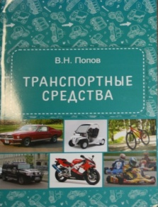

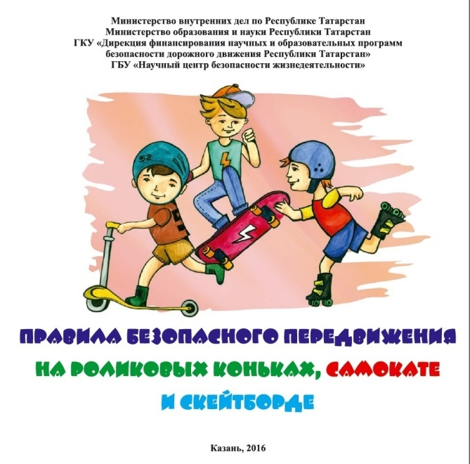

Попов В.Н. Транспортные средства / В.Н. Попов; Под ред. к.т.н. Р.В. Рамазанова. – Казань: ГБУ «НЦБЖД», 2015. – 36 с.
В данном пособии рассмотрены основные виды наземных транспортных средств, использующихся в современном обществе, их назначение. Адресовано педагогам начальной школы.

Габдурахманов Л.Р., Бикмухаметов Д.Р.,
Кильдеев М.В., Хусаинова Р.З. Правила безопасного передвижения на роликовых коньках, самокатах и скейтборде / Л.Р. Габдурахманов, Д.Р. Бикмухаметов, М.В. Кильдеев, Р.З. Хусаинова. – Казань: ГБУ «НЦБЖД», 2016. – 32 с
С наступлением лета в городе становится все больше лиц, использующих разнообразные немеханические средства передвижения: самокаты, роликовые коньки и скейтборды. Это не только дети и подростки, но и взрослые люди, которые добираются таким способом до места работы или учебы. В этом пособии даются рекомендации по правильному выбору и приобретению средства передвижения и средств защиты. Представлен обзор правил и приемов безопасного передвижения, перечислены разрешенные места для катания. Наши рекомендации помогут освоить катание и получить море положительных эмоций, пользу для здоровья и зарядиться позитивной энергией на весь год. Пособие адресовано широкому кругу читателей.

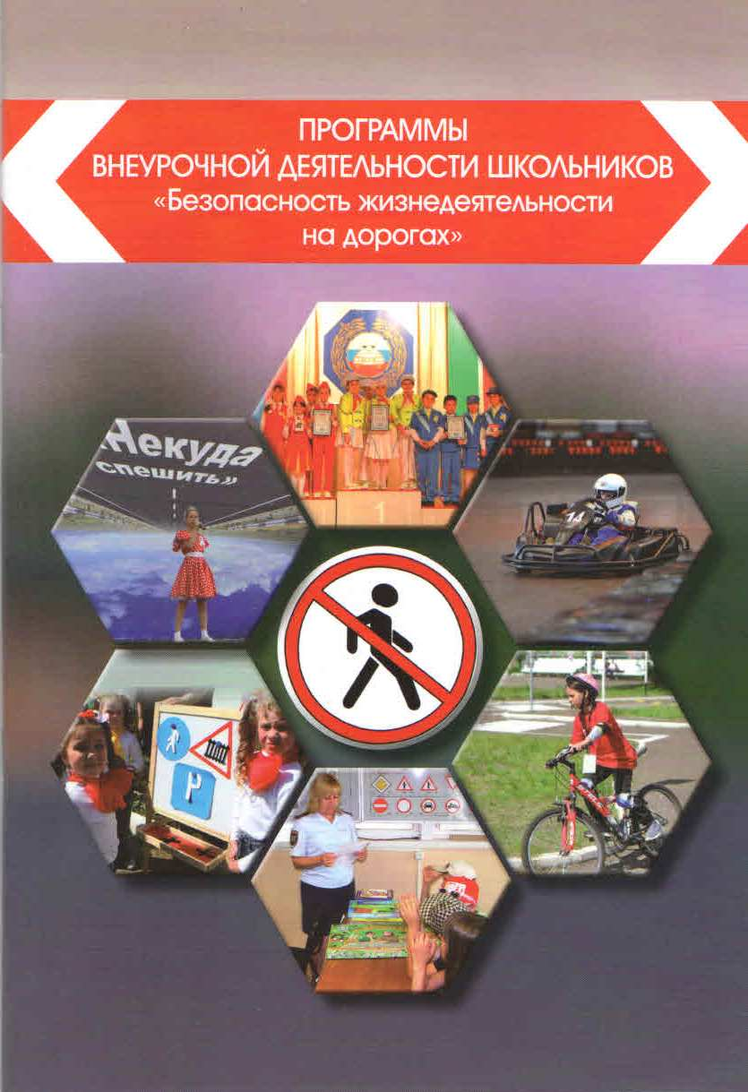

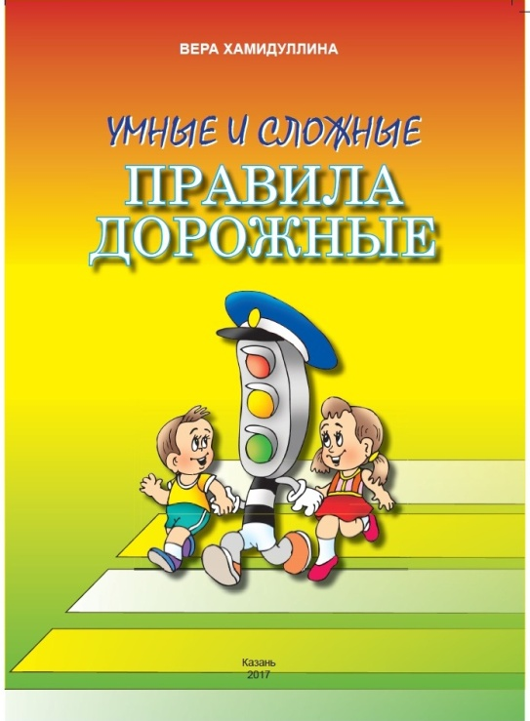

Программы внеурочной деятельности школьников / «Безопасность жизнедеятельности на дорогах» / Авт.-сост.: Р.Ш. Ахмадиева, М.Х.Валиев, Е.Е. Воронина,
М.В. Кильдеев и др. – Казань: ГБУ «НЦБЖД», 2016. – 70 с.
В сборнике представлены программы внеурочной деятельности школьников 1-11 классов общеобразовательных организаций по тематике безопасности дорожного движения

Хамидуллина В. П.
Умные и сложные правила дорожные/В. П. Хамидуллина, худ. С. Черняев. — Казань: ..., 2017.

Издание предназначено для детей дошкольного возраста, которые
под руководством педагогов детских учреждений смогут заниматься
подготовкой детей к безопасному поведению на городских и сельских
улицах

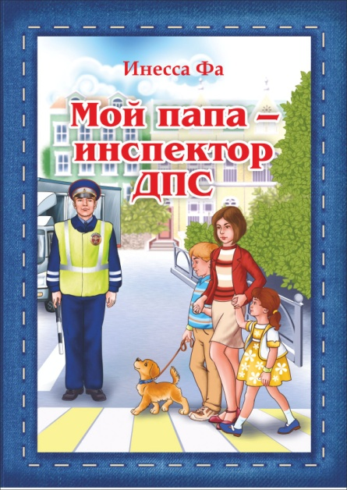

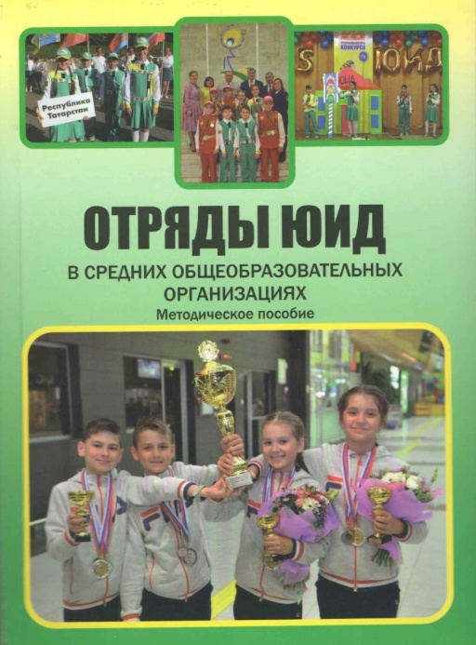

Фа Инесса
Мой папа – инспектор ДПС / И. Фа. – Казань: Фолиант, 2018. – 28 с. с илл.
Издание предназначено для детей дошкольного и младшего школьного возраста.

Отряды ЮИД в средних общеобразовательных организациях: методическое пособие для руководителей отрядов ЮИД / Сост.: Р.Ш. Ахмадиева, Л.А. Волкова, Е.Е. Воронина, Л.Р. Габдурахманов, Р.Н. Минниханов, В.Н. Попов, И.Р. Шагова; Под общей ред. Р.Н. Минниханова. – Казань: Фолиант, 2018. – 244 с.
В методическом пособии представлены нормативные документы, регулирующие деятельность отрядов ЮИД в средних общеобразовательных организациях. Приведены примерный план работы отряда ЮИД и тематический план занятий членов отряда ЮИД.

